EPUSP/PCS – PCS2478 Tópicos de Programação
EP1 – 2017 – Prof. Selma Melnikoff
Objetivo principal: Familiarização com a implementação dos conceitos básicos da OO em C++ e a manipulação de string.
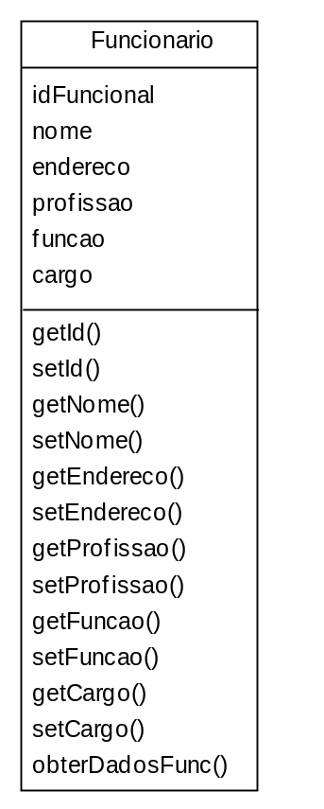
  - Baseando-se nos conceitos apresentados em sala de aula, implementar a classe Funcionario representada no diagrama de classes UML ao lado. Todos os atributos devem ser do tipo string (C++). A declaração e a definição da classe devem estar nos arquivos funcionario.h e funcionario.cpp, respectivamente.
- Neste EP, os atributos têm formato livre, podendo aceitar espaços em branco. Exemplos de função: Atendente, Engenheiro, Secretária, etc. Exemplos de cargo: Júnior, Sênior, Gerente, Diretor, etc.
- Deverá haver dois construtores: o default, que inicia os valores dos atributos com nulo, e outro que recebe, como argumentos, os valores iniciais de todos os atributos.
- lab1-1.cpp: O programa cria dinamicamente o objeto Func1 do tipo Funcionario e atribui valores apropriados, escritos diretamente no código-fonte, a todos os atributos do objeto. Depois, apresenta os valores de todos os atributos na tela, na ordem dos atributos do diagrama de classe, através da função membro obterDadosFunc(). O formato da apresentação é: em cada linha deve-se ter <nome do atributo>: <valor do atributo>. Por ex.: IDFuncional: 0312.
- lab1-2.cpp: escrever o programa a partir de lab1-1.cpp, para que os valores dos atributos sejam fornecidos pelo teclado. Observa-se que os atributos podem conter espaços em branco.
- lab1-3.cpp: escrever o programa a partir de lab1-2.cpp, de modo que a apresentação dos atributos do objeto na tela siga a seguinte regra geral de formatação: (a) todos os campos <nome do atributo> devem estar alinhados na primeira coluna à esquerda; (b) todos os campos <valor do atributo> devem estar alinhados na mesma coluna, posicionada a um espaço à direita do final do campo <nome do atributo>:, que tenha o maior número de caracteres. A solução para (b) deve ser geral, i.e., o tamanho do campo <nome do atributo> mais longo e o número de espaços para formatação devem ser determinados pelo programa (não são iniciados com número certo de espaços).
- lab1-4.cpp: escrever o programa a partir de lab1-3.cpp, com a criação de um segundo objeto Func2 do tipo Funcionario. O programa permite que o usuário entre os valores dos atributos para os dois objetos pelo teclado e, ao final, apresenta-os na tela. Cada agrupamento de dados dos funcionários deve ter um título (por ex.: Funcionario 1) e entre os agrupamentos deve haver duas linhas em branco. No caso da repetição de idFuncional, o programa emite uma mensagem e pede novo IdFuncional, até não repetir mais.
OBSERVAÇÕES:
- Entregar os 4 programas (lab1-1.cpp, lab1-2.cpp, lab1-3.cpp, lab1-4.cpp), juntamente com funcionario.h e funcionario.cpp.
- Todos os arquivos devem ter um cabeçalho contendo: nome do arquivo, nome dos membros do grupo de trabalho e a versão do programa.
- Para EP2 (próxima aula) será importante estudar como se cria um array de apontadores para objetos e a manipulação de apontadores. Na primeira parte da aula serão dadas explicações básicas para uma solução do problema no contexto de EP2.

